Утверждено
На перевыборном сборе
Совета дружины от 28.09.21

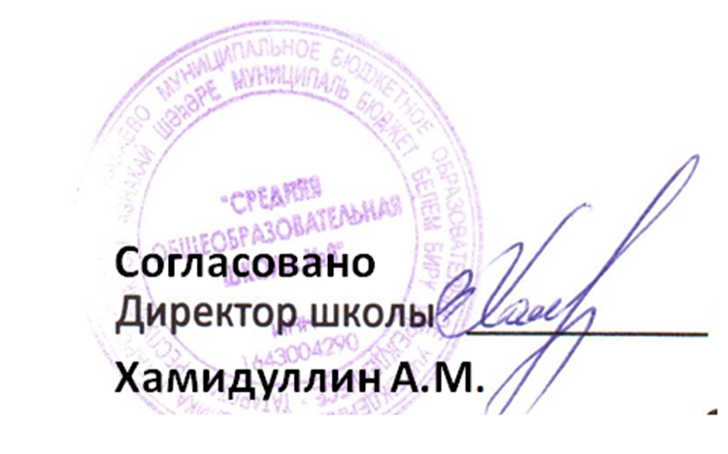

ПОЛОЖЕНИЕ
О ДЕТСКОЙ ОБЩЕСТВЕННОЙ ОРГАНИЗАЦИИ «ИСКРА» В МБОУ «СОШ № 8 г.Азнакаево»
1. Общие положения
1.1 Настоящее положение регламентирует деятельность детской общественной организации, являющееся школьным органом ученического самоуправления. 1.2 Детская Организация "Искра", действующая на базе МБОУ «Средняя общеобразовательная школа №8.» является добровольной, самодеятельной, интернациональной, некоммерческой, неполитической, нерелигиозной детской организацией, основанной на принципе самоуправления, объединяющая детей, подростков и взрослых на основании общих интересов.
1.3 Деятельность детской общественной организации осуществляется на основе Конвенции ООН о правах ребенка, Конституции РФ, Закона РФ “Об общественных объединениях” Федерального закона “О государственной поддержке молодежных и детских общественных объединений”, Закон РФ “Об образовании».
1.4.Организация имеет свою символику.
1.5.Для координации работы в состав общешкольного органа самоуправления входят директор, заместитель директора по воспитательной работе, педагог-организатор.
2. Цели
2.1. Помочь каждому члену Союза жить интересной жизнью, стать сильным, умным и честным человеком - гражданином;
2.2. Содействовать развитию детского движения в Татарстане в интересах детей и общества в целом;
2.3. Защищать права и интересы детей и подростков.
3. Задачи·
- Координация деятельности и оказание помощи первичным коллективам Союза в информационной, правовой, методической и других сферах;
- Осуществление взаимодействия с государственными и другими социальными институтами общества с целью принятия решений в интересах детей, а также взрослых - членов Союза:
- Содействие в создании и укреплении кадрового корпуса организаторов детского движения;
- Разработка и реализация программ для совместной социально значимой деятельности членов Союза;
- Стимулирование и поддержка общественно ценных инициатив детских объединений;
- Привлечение общественного внимания к проблемам детского движения.
- Вовлечение учащихся в традиционные школьные КТД, разработка новых КТД, акций и иных форм организации деятельности.
- Содействие всестороннему развитию личности.
4. Основные направления работы ДО "Искра"
4.1.Основными направлениями деятельности данной организации являются:
1.Труд (полезные трудовые дела и помощь в учебе)
2.Забота (милосердие, помощь старшим и младшим, забота об одиноких и о себе)
3.Мир (знание и забота об окружающей среде, краеведение и ярмарки солидарности)
4.Гармония (спорт и досуг)
5.Специальности (овладение на сборах различными умениями и навыками)

5. Порядок создания детского школьного самоуправления
5.1.На протяжении первой четверти учебного года проводится организационная подготовительная работа по созданию детской общественной организации в школе: выбирается организационная форма, состав организации по направлениям деятельности. Определяются направления деятельности и руководители направлений деятельности. Общим голосованием выбирается руководитель организации из числа школьников – Председатель совета дружины; определяется атрибутика детской организации.
5.2.Во второй половине первой четверти проводится торжественное открытие детской общественной организации: посвящение учащихся в члены организации, согласно выбранному направлению; торжественно представляются руководители направлений, объявляется о начале работы Совета детской общественной организации.
6. Порядок работы детского самоуправления в школе
6.1. Во главе детского самоуправления находится Совет дружины. Совет дружины формируется на перевыборном заседании сроком на 1 год из представителей школьного коллектива. В Совет дружины избираются наиболее активные, дисциплинированные учащиеся, пользующие авторитетом у своих товарищей, способные повести за собой. Его основу составляют: председатель и руководители направлений деятельности организации. Совет дружины собирается 1 раз в четверть. В начале четверти принимается решение по работе детского самоуправления на четверть, ставятся задачи и цели работы на данное время, а в конце четверти подводятся итоги. При необходимости проводятся экстренные совещания.
6.2. Председатель проводит заседание 2 раза в четверть. На данном совете руководители направлений знакомятся с решением Совета детской организации, вносят свои коррективы и предложения по внедрению их в дальнейшую работу.
6.3. Руководители направлений проводят заседания рабочих групп своих направлений по внедрению решений по мере необходимости.
7.Права и обязанности членов Совета детской общественной организации
7.1. Члены Совета имеют право:
добровольно входить и выходить из Союза;
участвовать в работе Союза;
участвовать в формировании выборных органов Союза;
носить форму и атрибутику Союза;
вовлекать в Союз новых членов;
обращаться в руководящие органы Союза с вопросами, заявлениями, предложениями;
получать информацию о деятельности Союза и пользоваться информацией о детском движении, имеющейся в распоряжении;
выражать и отстаивать интересы своего первичного коллектива;
обращаться за помощью к Союзу для защиты своих прав и интересов;
участвовать в создании и накоплении денежных средств;
Получать информацию от администрации школы о проводимых школьных, городских, российских мероприятиях.
7.2.Члены Совета обязаны:
Соблюдать Устав школы.
Допускать представителей педагогического коллектива на проводимые заседания.
Оказывать содействие представителям педагогического коллектива в ознакомлении с деятельностью Совета.
Ставить в известность администрацию школы о проведении планируемых мероприятий. Участвовать в реализации целей и решении задач Союза;
защищать интересы Союза, заботиться об его авторитете, при необходимости отстаивать права Союза на любом уровне;
выполнять добровольно принятые на себя обязательства, руководствоваться в своей деятельности целями, задачами и принципами Союза.

8. Функции
8.1.Председатель дружины.
Председатель дружины является главным, контролирующим и координирующим органом данной структуры. Он контролирует работу каждого из руководителей. Посещает районные межшкольные советы старшеклассников, информирует совет о мероприятиях разного уровня.
8.2. Руководители направлений.
Руководитель направления контролирует и координирует работу своего направления. Регулярно предоставляет отчеты о работе направления председателю, распределяет обязанности между членами направлений. Руководитель обязан отслеживать выполнения решения Совета дружины на всех этапах деятельности
8.3. Член организации.
Член организации осуществляют деятельность согласно самостоятельно выбранному направлению и плану работы детской общественной организации.
9.Порядок приема и выхода
9.1. Членами Союза могут быть дети, достигшие 8 лет, а также взрослые, признающие Устав, участвующие в деятельности Союза, чья заинтересованность в совместном решении задач Союза в соответствии с нормами его Устава оформляется соответствующими решениями высших или руководящих органов первичных коллективов Союза. Все члены Союза по возрастному принципу делятся на:
• следопытов;
• наследников;
• вожатых (наставников).
9.2. Следопытами являются дети в возрасте 8 лет, участвующие в деятельности одного из первичных коллективов Союза, давшие Обещание и выполняющие Правила следопытов.
9.2.1 Прием в следопыты осуществляется на добровольной основе. Решение о принятии в организацию принимает наставник.
9.3.Наследниками являются дети, достигшие 10 лет, участвующие в деятельности одного из первичных коллективов Союза, давшие Торжественное обещание и выполняющие Законы наследников.
9.3.1Прием в наследники осуществляется на добровольной основе. Решение о принятии принимает высший орган соответствующего первичного коллектива Союза.
9.4.Вожатыми (наставниками) являются подростки из числа наследников, достигшие 14 лет, и взрослые, выполняющие требования настоящего Устава и Законы наследников, участвующие в деятельности одного из первичных коллективов Союза, давшие Клятву вожатого (наставника).
9.5. Взрослые вступают в Союз добровольно. Решение о принятии принимает высший орган первичного коллектива, утверждает соответствующий Совет Союза.
9.6. Членство в Союзе прекращается в связи с:
• добровольным выходом из организации;
• исключением, по решению высшего органа первичного коллектива с утверждением соответствующего совета Союза за действия несовместимые с настоящим Уставом, либо за нарушение требований и норм жизни первичного коллектива.
10. Содержание деятельности
10.1 Содержание деятельности детской общественной организации определяется направлениями деятельности школы.
10.2 Направления деятельности детской общественной организации выстраиваются на основе плана деятельности школы, исходя из интересов личностного развития каждого члена детской общественной организации самоуправления.
10.3. За каждым направлением деятельности закрепляется координатор или несколько координаторов со стороны педагогического коллектива школы.
11.Документация
11.1 Детская общественная организация имеет программу развития, устав, положения.

11.2 Председатель совета дружины составляет списки всех членов организации, с указанием направления деятельности, класса и контактной информации совместно с руководителями направлений.
11.3 Руководитель направления составляет списки членов своего направления, с указанием класса, контактной информации. Руководитель составляет отчет о деятельности в рамках своего направления и представляет отчет в установленной форме Председателю или педагогу-организатору.
12. Поощрения и наказания
12.1 По итогам работы по каждому направлению определяются школьники, деятельность которых может быть отмечен приказам с занесением в личное дело, грамотой, ценным подарком.
12.2 Совет детской общественной организации имеет право представлять к награде на муниципальном уровне своих членов.
12.3 Члены детской общественной организации, имеющие нарушения устава, положения детской общественной организации решением Совета исключаются из организации.
13.Символы Детской организации:
Цвета – красный, зеленый, белый
Эмблема – три языка огонька, которые символизируют союз младших школьников, школьников среднего возраста и взрослых. Огонек символизирует молодость и возрождение.

